## （内部使用）

## 习题一

1. 任何一组人中都有两个人，它们在该组内认识的人数相等。

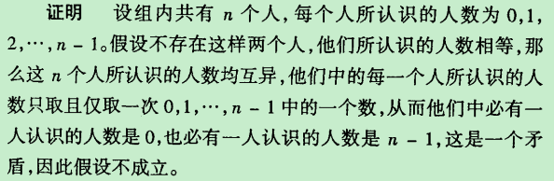

1. 任取11个整数，求证其中至少有两个数，它们的差是10的倍数

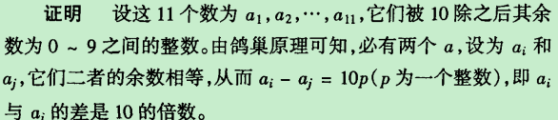

1. 任取n+1个整数，求证其中至少有两个数，它们的差是n的倍数

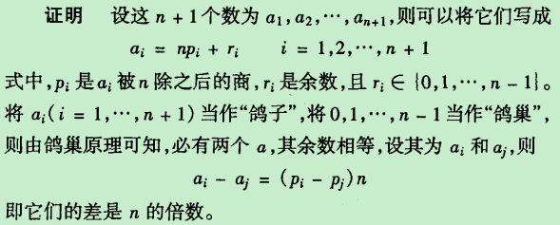

1. 在1.1节例4中证明存在连续的一些天，棋手恰好下了k盘棋(k=1,2,…，21).问是否可能存在连续的一些天，棋手恰好下了22盘棋

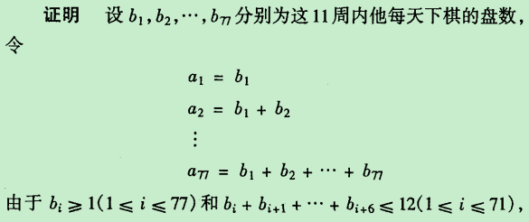

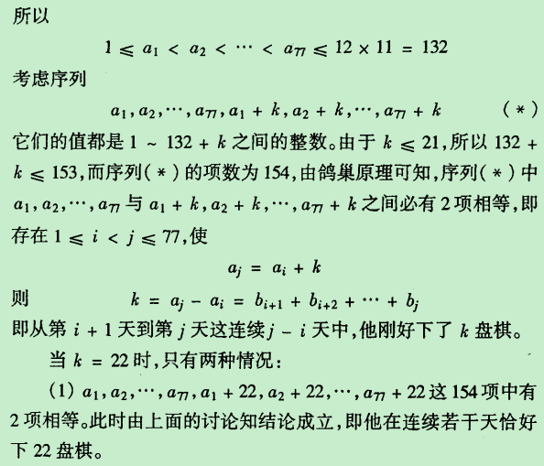

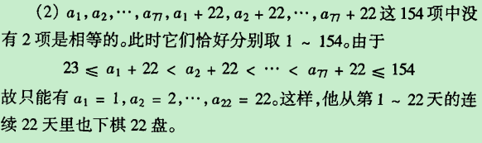

1. 将1.1节例5推广成从1,2，…，2n中任选n+1个数的问题

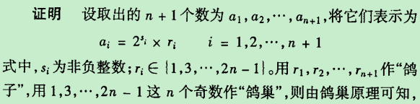

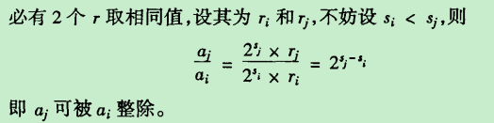

1. 从1,2,…,200中任取100个整数，其中之一小于16，那么必有两个数，一个能被另一个整除

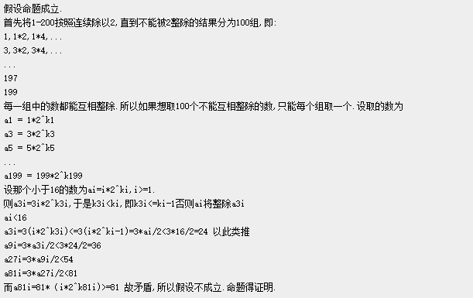

1. 从1,2,…,200中取100个整数，使得其中任意两个数之间互相不能整除
2. 任意给定52个数，它们之中有两个数，其和或差是100的倍数

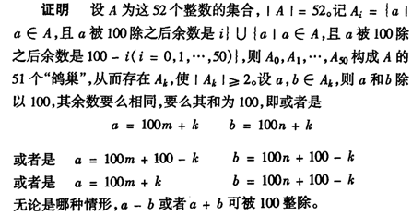

1. 在坐标平面上任意给定13个整点（即两个坐标均为整数的点），则必有一个以它们中的三个点为顶点的三角形，其重心也是整点。

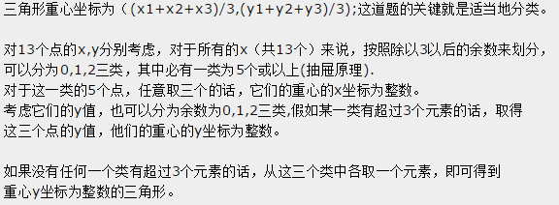

1. 上题中若改成9个整点，问是否有相同的结论？试证明你的结论

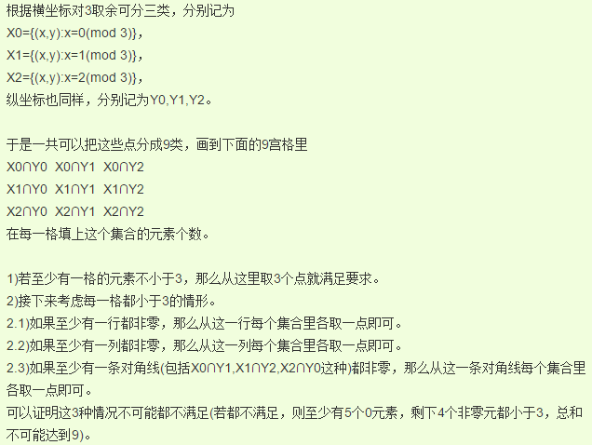

1. 证明：一个有理数的十进制数展开式自某一位后必是循环的。

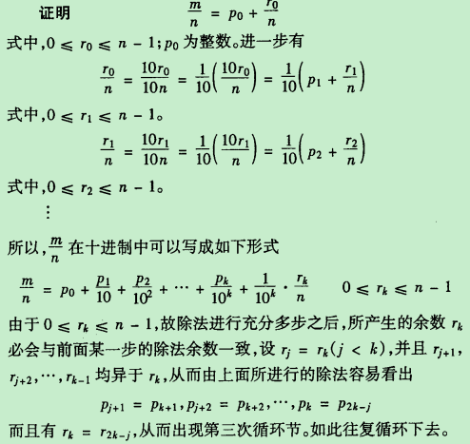

1. 证明：对任意的整数N，存在着N的一个倍数，使得它仅有数字0和7组成。（例如，N=3,我们有;N=4,有;N=5,有;……）

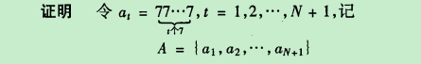

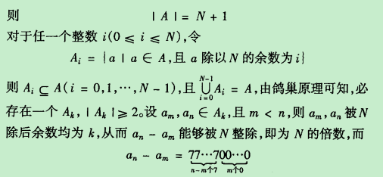

1. 在一边长为1的等边三角形中任取5个点，则其中必有两个点，该两点的距离至多为；
2. 在一边长为1的等边三角形中任取10个点，则其中必有两个点，该两点的距离至多为；
3. 确定，使得在一边长为1的等边三角形中任取个点，则其中必有两个点，该两点的距离至多为；
4. 一位学生有37天时间准备考试，根据以往的经验，她知道至多只需要60个小时的复习时间，她决定每天至少复习1小时，证明：无论她的复习计划怎样，在此期间都存在一些天，她正好复习了13个小时。

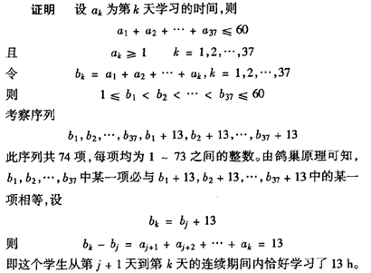

1. 从1,2,…,2n中任选n+1个整数，则其中必有两个数，它们的最大公约数为1

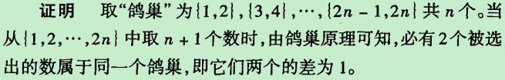

出的数属于同一个鸽巢，即它们的最大公约数为1

1. 针对1.1节的例6，当m,n不是互素的两个整数时，举例说明例中的结论不一定成立

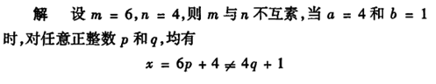

1.20

利用定理1.4.2 由r2=6 可知 r3<=17 再推出 r4<=66 结合1.4.4可得答案

因为要划分为四部分，所以n=4;  
需要套用定理（将n=4代入）：（Ramsey数推广）设{S1,S2,S3,S4}是集合{1,2，...,r4}的任一划分。则对某一个i，Si中有三个数，满足方程x+y=z;  
即：x=z-y.  
其中r4=r(3,3,3,3)  
<=r(2,3,3,3)+r(3,2,3,3)+r(3,3,2,3)+(3,3,3,2)-4+2(同样是一个定理)  
=4*r(3,3,3,2)-2（r(3,3,3,2)=17书上应该有）  
=4*17-2  
=66<67